

**FKT-FL1**

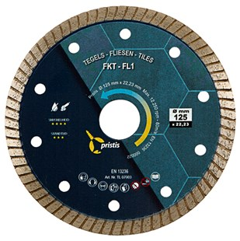

|  |  |
| --- | --- |
| **Artikelcode** | **Omschrijving** |
| TL07002 | 115/22,23 Pristis Tegels FKT-FL1 1,2x7mm Gentiaan blauw |
| TL07003 | 125/22,23 Pristis Tegels FKT-FL1 1,2x7mm Gentiaan blauw |